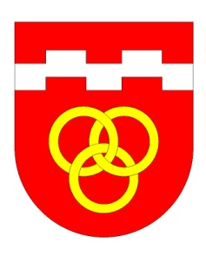 Obec Babice Tel.: 725 101 303   
 Babice 3 Č**.účtu:**  15125711 / 0100   
 675 44 Lesonice E-mail: info@obecbabice.eu  
 okr.Třebíč Web: www.obecbabice.eu  
 IČ: 00375357 DIČ: CZ00375357 IDDS: u9fbter

------------------------------------------------------------------------------------------------------------------------------------------

Zveřejnění záměru obce Babice o prodeji nemovitého majetku

Obec Babice zveřejňuje záměr o prodeji pozemku p.č.456/8 v  
katast.území Babice u Lesonic o výměře 795m2.

Zájemce o odkoupení: Patrik Svoboda Budíkovice 77 674 01 Třebíč

Zájemce o odkoupení požaduje zmíněný pozemek z důvodu výstavby rodinného domu.

Na základě zákona č.128/2000 Sb., zákona o obcích, zveřejňuje Obec Babice okr.Třebíč svůj záměr k případnému vyjádření občanů. Případné informace Vám budou poskytnuty na Obecním úřadě v Babicích ve čtvrtek od 18.00 do 20.00.

Vyjádření nebo připomínky je možno podat u Obecního úřadu v Babicích do 15 dní od zveřejnění u Obecního úřadu v Babicích.

Vyvěšeno dne : 7.10.2024 Sňato dne : 30.10.2024

Petra Černá

starostka